智慧粮仓BS系统设计

## 设计框图

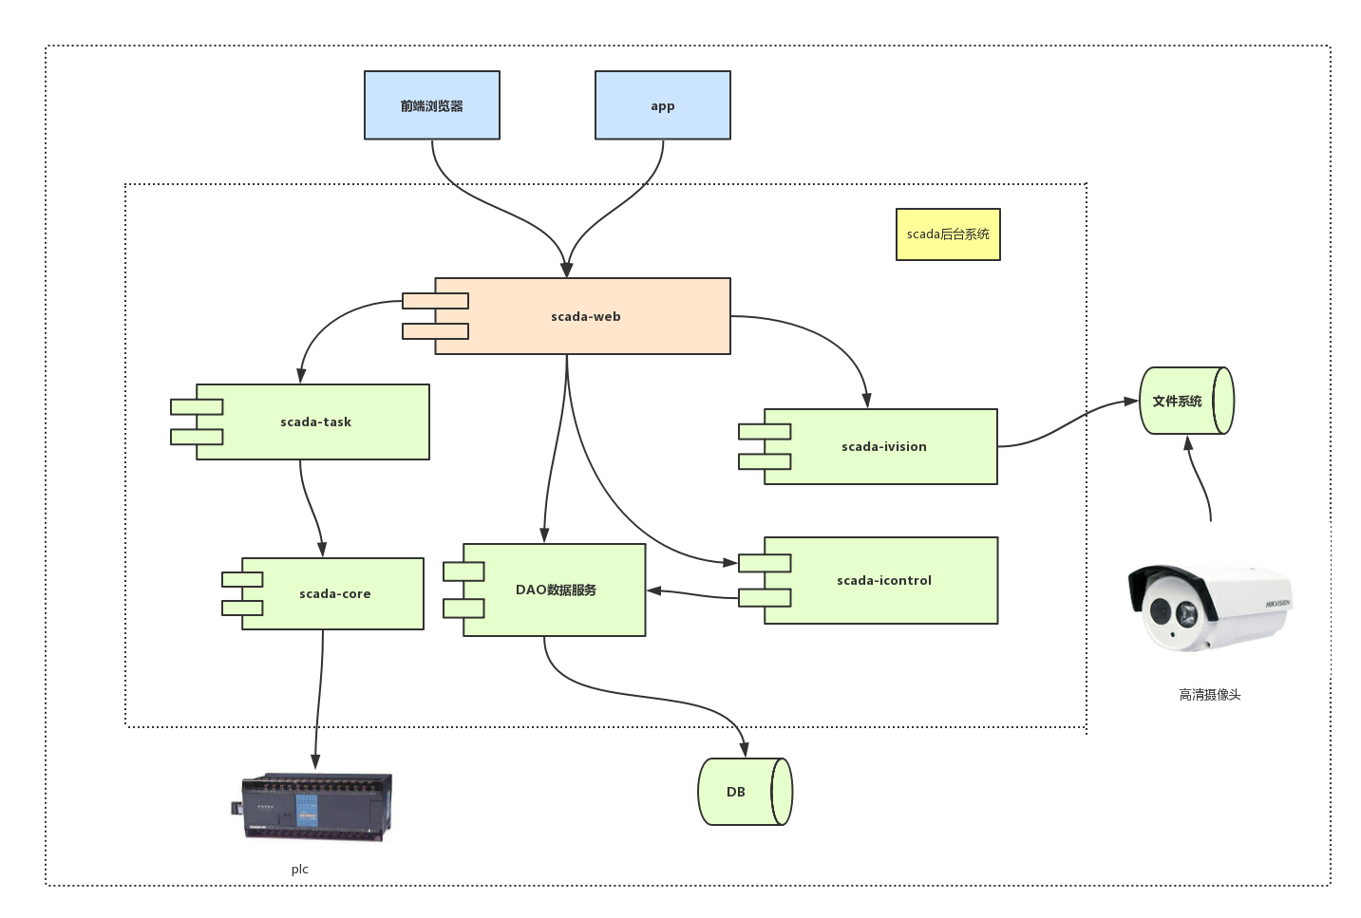

此为缩略图，大图见附件

## 各模块说明

* 前端模块和app模块

作用：主要由于网页端以及手机端显示。

所需技术：js，html，安卓（安鸿提供）

* scada-web模块

作用：负责转发以及包装所有前端客户端的http请求，返回前端需要的数据。

所需技术：java ，Spring框架

* scada-taskscada模块

作用：负责任务的处理，用户可以通过页面（或app）创建工艺流程（比如开窗通风），该模块能够将一工艺细化为对多个硬件操作，通过scada-core模块进行plc控制。粮科院提供的指令与硬件指令的映射。

所需技术：并发编程，Spring框架

* scada-core模块

作用：负责与发送指令给硬件，将硬件协议封装至传输层。通过scada-task的用户指令对硬件进行控制，通过Netty通信框架实现。

所需技术：netty框架，硬件总线协议

* scada-dao模块

作用：数据存储的持久层服务，通过scada-task进行实时粮库的数据（包括温度，湿度，各个气体含量，含水量等数据）采集，并入库，前端可通过scada-web进行粮仓数据的查询，同时也提供给智能控制模块进行数据分析。

所需技术：orm框架，oracle技术

* scada-icontrol模块

作用：智能提供工艺控制建议，通过scada-dao模块读取当前粮库的各个维度的数据，通过机器学习模型决策出当前粮库所需要进行的工艺决策，提供给前端进行参考。决策建议是否合理，前端可以进行决策评估，即可知道决策的合理性。

所需技术：机器学习算法。可作为研究点

* scada-ivision模块

作用：主要为前端提供包括温度云图，粮库3d模型，粮仓数量检测，虫害识别等视觉相关的服务，其中粮仓质量检测以及虫害识别可通过摄像头的视频数据作为数据源，结合计算机视觉和深度学习技术进行实现，并将识别结果提供给前端。数据源：粮仓各角度都配有摄像头可获取视频流。方法正确性：虫害识别可通过数据标签来验证，质量检测有待讨论。

所需技术：计算机视觉，深度学习。可作为研究点